Responsáveis

Vladmir Carvalho de Almeida Coelho

Gilberto Lobo

*Data da atualização: 05-11-2018.*

1. Contato Inicial com o Cliente

* **Nome do Cliente** – O Sebo Cultural
* **Endereço**: Rua: Rodrigues de Aquino, s/n - Centro
* **CEP:** 58013270
* **Fone/Fax**: (83)32224438

**2. INDENTIFICAÇÃO DO SERVICO SOLICITADO**

**Conceituação Geral (objetivos):** O setor de catalogação de livros da empresa O Sebo Cultural deseja implementar um sistema inovador que agilize o processo de catalogação de livros novos e usados. O sistema deverá utilizar informações na WEB para auxiliar no processo de catalogação e ser compatível com o banco de dados já existente na empresa. Outro objetivo essencial do sistema é tornar possível diferenciar os livros de acordo com seus estados de conservação, dividindo a descrição em categorias (ex. capa, páginas, dorso...), onde um livro pior conservado tenha o preço menor que um melhor conservado. Também deverá ser possível controlar o estado de conservação dos livros de maneira padronizada e dinâmica.

**Problemas relatados pelos usuários:** Perda de tempo buscando informações na web para a catalogação de livros. Falta de padrões para a descrição dos exemplares. Falta de coerência no preço dos livros catalogados na empresa.

**Necessidade de usuário:** Agilizar o processo de catalogação, controlar os estados de conservações dos exemplares e diferenciar os preços dos livros em diferentes estados de forma coerente.

2. DEFINIÇÃO DO SISTEMA

O setor de catalogação de livros da empresa O Sebo Cultural deseja implementar um sistema inovador que agilize o processo de catalogação de livros novos e usados. O sistema deverá utilizar informações na WEB para auxiliar no processo de catalogação e ser compatível com o banco de dados já existente na empresa. Outro objetivo essencial do sistema é tornar possível diferenciar os livros de acordo com seus estados de conservação, dividindo a descrição em categorias (ex. capa, páginas, dorso...), onde um livro pior conservado tenha o preço menor que um melhor conservado. Também deverá ser possível controlar o estado de conservação dos livros de maneira padronizada e dinâmica.

2.1 CLIENTE ALVO

Setor de catalogação da empresa O Sebo Cultural

2.2 REQUESITOS FUCNIONAIS

Requisitos Funcionais:

RF001- Autenticar Usuário e Senha.

RF002- Gerenciar Autor.

RF003- Gerenciar Editora.

RF004- Gerenciar Assunto.

RF005- Gerenciar Categoria de Descrição.

RF006- Gerenciar Descrição dos Livros.

RF007- Gerenciar livros

RF008- Importar informações de livros da Web

RF009- Gerenciar livros descritos

RF010- Gerar etiqueta de catalogação

4.3 REQUISITOS NÃO FUNCIONAIS

RNF001- O acesso apenas será permitido através da autenticação de usuário e senha.

RNF002- O sistema deverá ser compatível e capaz de se comunicar com o banco de dados já existente na empresa.

RNF003 – O processo de busca dos dados do livro na web não deve ultrapassar 5 segundos em 95% dos casso e deve encontrar as informações básicas (titulo, autor, editora, sinopse e capa) dos livros em 90% dos casos

RNF004- Implementar um sistema que seja facilmente utilizado em qualquer navegador WEB e que seja responsivo para Smartphones e tablets.

RNF005- O sistema deverá ser capaz de aplicar preços de acordo com o estado de conservação do produto cadastrado.

2.3 DESCRIÇÃO DOS CASOS DE USO

**RF001- Fazer Login no Sistema:**

**Ator:** Funcionário

**Editora:** Este procedimento consiste na inicialização do usuário no sistema, ele deverá digitar seu login e senha a ser validado pelo sistema, só assim será inicializado os demais processos.

*Referência:* RF001

**RF002- Gerenciar Autor:**

**Ator:** Funcionário

**Descrição:** Este procedimento consiste em gerenciar as informações sobre os autores cadastradas no sistema, onde deverá ser armazenado apenas o nome do autor e seu código. Os usuários poderão incluir novos autores, alterar os existentes e excluir. Antes de excluir os dados do autor, caso já tenha livros relacionados, deverá ser perguntado para qual outro autor os livros deverão ser direcionados.

*Referência:* RF001, RF002

**RF003- Gerenciar Editora:**

**Ator:** Funcionário

**Descrição:** Este procedimento consiste em gerenciar as informações sobre as editoras cadastradas no sistema, onde deverá ser armazenado apenas o nome da editora e seu código. Os usuários poderão cadastrar, alterar e excluir. Antes de excluir os dados da editora, caso já tenha livros relacionados, deverá ser perguntado para qual outra editora os livros deverão ser direcionados.

*Referencia:* RF001, RF003

**RF004- Gerenciar Assunto:**

**Ator:** Funcionário

**Descrição:** Este procedimento consiste em gerenciar as informações sobre os assuntos cadastradas no sistema, onde deverá ser armazenado apenas o nome do assunto e seu código. Os usuários poderão cadastrar, alterar e excluir. Antes de excluir os dados do assunto, caso já tenha livros relacionados, deverá ser perguntado para qual outra editora os livros deverão ser direcionados.

*Referencia:* RF001, RF004

**RF005- Gerenciar Categoria de Descrição:**

**Ator:** Funcionário

**Descrição:** Este procedimento consiste em gerenciar as informações sobre as Categorias de Descrição cadastradas no sistema, onde deverá ser armazenado apenas o nome da categoria, seu código e se a categoria está ativa ou não. Os usuários poderão cadastra, alterar e ativar/desativar novas categorias.

*Referencia:* RF001, RF005

**RF006- Gerenciar Descrição:**

**Ator:** Funcionário

**Descrição:** Este procedimento consiste em gerenciar as informações sobre as Descrições dos livros cadastradas no sistema, onde deverá ser armazenado apenas o nome da descrição, seu código, o valor que será reduzido do livro relacionado a descrição, caso necessário, e se a categoria está ativa ou não. Os usuários poderão cadastrar, alterar e ativar/desativar novas categorias.

*Referencia:* RF001, RF005, RF006

**RF007- Gerenciar Livro:**

**Ator:** Funcionário

**Descrição:** Este procedimento consiste em gerenciar as informações sobre os livros cadastradas no sistema, onde deverá ser armazenado o código livro, ISBN, titulo, autor, editora, assunto, idioma, se o livro é novo ou usado, ano de publicação, edição, preço, número de páginas, acabamento, dimensão, coleção tradução e sinopse. Os usuários poderão cadastrar ou alterar os dados dos livros. Para incluir ou alterar o autor, editora e assunto o usuário deverá selecionar entre os já cadastrados.

*Referencia:* RF001, RF002, RF003, RF004, RF007.

**RF008- Importar Informações de Livros da Web**

**Ator:** Funcionário

Descrição: Este procedimento consiste em capturar as informações do livros na web. Através do International Standard Book Number - ISBN, que trata-se do número identificador comercial único do livro, o sistema deverá buscar nos sites que contenha os dados do livro as informações, incluindo-as na tela de cadastro de livro.

*Referencia:* RF001, RF007.

**RF009- Gerenciar Livro Descrito:**

**Ator:** Funcionário

**Descrição:** Este procedimento consiste em gerenciar as informações sobre os livros descritos cadastradas no sistema, onde deverá ser armazenado o código livro descrito, quantidade, preço, descrição e observação. Os usuários poderão cadastrar ou alterar os dados dos livros descritos. Para incluir ou alterar a descrição o usuário deverão selecionar as descrições já cadastradas, onde o sistema formará um texto descritivo coerente contendo as descrições. O preço será incluído automaticamente pelo sistema após a seleção das descrições, onde o valor incluído será o valor do livro menos a soma dos valores contidos na redução de preço das descrições selecionadas. Os subcódigos são letras de A á Z podendo conter apenas 1 caractere e não podendo se repetir para o mesmo livro relacionado. Os usuários também poderão adicionar ou diminuir as quantidades de livros descritos.

*Referencia:* RF001, RF005, RF006, RF007, RF009.

**RF010 – Gerar Etiqueta de Catalogação**

**Ator:** Funcionário

**Descrição:** Estre procedimento consiste em enviar para impressão os dados de confirmação de cadastro ou adição de quantidades de livros descritos. As informações devem conter o código do livro e subcódigo do livro descrito por extenso e em formato de código de barras, nome, título, assunto. Sempre que houver um cadastro de um novo livro descrito o sistema deverá imprimir automaticamente a etiqueta, e quando houver uma adição de quantidade o sistema deverá perguntar se o usuário deseja ou não imprimir a etiqueta.

*Referencia:* RF001, RF009, RF010.

2.4 DIGRAMA DO CASO DE USO.

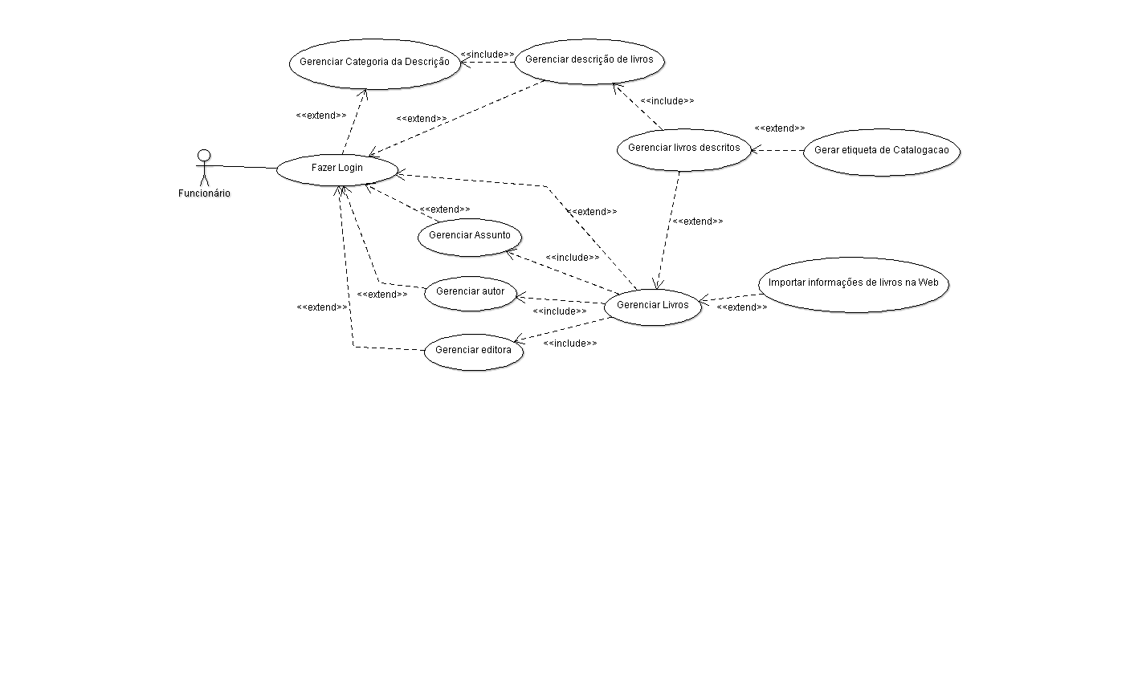

3 . DESCRIÇÃO DE CASOS DE USP – MANEIRA DETALHADAD

**RF001- Fazer Login no Sistema:**

**Ator:** Funcionário

**Tipo:** Primário

**Editora:** Este procedimento consiste na inicialização do usuário no sistema, ele deverá digitar seu login e senha a ser validado pelo sistema, só assim será inicializado os demais processos.

*Referência:* RF001

**Sequência de Eventos:**

|  |  |
| --- | --- |
| **Ação do Ator** | **Resposta do Sistema** |
| 1. Usuário inicia o sistema | 2. Apresenta uma tela de autenticação do usuário. |
| 3. Usuário digita login e senha e pressiona o botão **Entrar**. | 4. O sistema apresenta a tela inicial. |

**RF002- Gerenciar Autor:**

**Tipo:** Primário

**Ator:** Funcionário

**Descrição:** Este procedimento consiste em gerenciar as informações sobre os autores cadastradas no sistema, onde deverá ser armazenado apenas o nome do autor e seu código. Os usuários poderão incluir novos autores, alterar os existentes e excluir. Antes de excluir os dados do autor, caso já tenha livros relacionados, deverá ser perguntado para qual outro autor os livros deverão ser direcionados.

*Referência:* RF001, RF002

**Sequência de Eventos:**

|  |  |
| --- | --- |
| **Ação do Ator** | **Resposta do Sistema** |
| 1. Efetua login | 2. Apresenta a tela inicial. |
| 3. Solicita o menu: **Cadastros / Cadastrar Autor** | 4. Apresenta a tela de gerencia autor. |
| 5. Informa os dados do autor e pressiona o botão buscar. | 6. O sistema apresenta a tabela de autores cadastrados com as informações incluídas pelo usuário ou mensagem de dados não encontrados. |
| 7. Verificando que o autor ainda não está na base de dados, pressiona o botão **Cadastrar Autor**. | 8. Apresenta a tela de cadastrar autor. |
| 9. Informa os dados do autor e pressiona o botão **Salvar** | 10. Apresenta a mensagem de êxito, exibindo os dados incluídos ou erro do cadastro. |
| **Alterar Autor** | |
| 1. Informa os dados do autor e pressiona o botão **Buscar.** | 2. **A**presenta a tabela de autores cadastrados com as informações incluídas pelo usuário ou mensagem de dados não encontrados. |
| 3. Seleciona a opção de alterar autor através do ícone **Editar** exibido na mesma linha referente ao autor buscado. | 4. Apresenta a tela de Editar Autor. |
| **5.** Modifica o nome do autor e pressiona o botão **Salvar.** | 6. Apresenta a mensagem de êxito, exibindo o código e nome do autor alterado ou erro do cadastro. |
| Excluir Autor | |
| 1. Informa os dados do autor e pressiona o botão **Buscar**. | 2. Apresenta a tabela de autores cadastrados com as informações incluídas pelo usuário ou mensagem de dados não encontrados. |
| 3. Seleciona a opção de excluir autor através do ícone **Excluir** exibido na mesma linha referente ao autor buscado. | 4. Verifica se o autor contém livros relacionados. |
|  | 4.1 *[caso contenha]*  Apresenta a tela de exclusão de autor |
| 4.1.2 Informa os dados do autor que deseja transferir os livros relacionados e pressiona o botão **Buscar.** | 4.1.3 **A**presenta a tabela de autores cadastrados com as informações incluídas pelo usuário ou mensagem de dados não encontrados. |
| 4.1.4 Seleciona o autor para qual deseja transferir e pressiona o botão **Salvar** | 4.1.5 Apresenta a mensagem de confirmação da continuidade do processo, exibindo o código e nome do autor a ser excluído e código e nome do autor a ser transferido. |
| 4.1.6 O usuário pressiona o botão **Confirmar** | 4.1.7 Apresenta a mensagem de êxito, exibindo o código e nome do autor excluído ou erro do cadastro. |
|  | 4.2 *[caso não contenha]*  Apresenta a mensagem de êxito, exibindo o código e nome do autor excluído ou erro do cadastro. |

**RF003- Gerenciar Editora:**

**Tipo:** Primário

**Ator:** Funcionário

**Descrição:** Este procedimento consiste em gerenciar as informações sobre as editoras cadastradas no sistema, onde deverá ser armazenado apenas o nome da editora e seu código. Os usuários poderão cadastrar, alterar e excluir. Antes de excluir os dados da editora, caso já tenha livros relacionados, deverá ser perguntado para qual outra editora os livros deverão ser direcionados.

*Referencia:* RF001, RF003

**Sequência de Eventos:**

|  |  |
| --- | --- |
| **Ação do Ator** | **Resposta do Sistema** |
| 1. Efetua login | 2. O sistema apresenta a tela inicial. |
| 3. Solicita o menu: **Cadastros / Cadastrar Editora** | 4. O sistema apresenta a tela de cadastrar editora. |
| 5. Informa os dados da editora e pressiona o botão buscar. | 6. O sistema apresenta a tabela de editoras cadastradas com as informações incluídas pelo usuário ou mensagem de dados não encontrados. |
| 7. Verificando que a Editora ainda não está na base de dados, pressiona o botão **Cadastrar Editora**. | 8. Apresenta a tela de cadastrar editora. |
| 9. Informa os dados da editora e pressiona o botão **Salvar** | 10. Apresenta a mensagem de êxito, exibindo os dados incluídos ou erro do cadastro. |
| **Alterar Editora** | |
| 1. Informa os dados da editora e pressiona o botão **Buscar.** | 2. **A**presenta a tabela de editoras cadastrados com as informações incluídas pelo usuário ou mensagem de dados não encontrados. |
| 3. Seleciona a opção de alterar editora através do ícone **Editar** exibido na mesma linha referente a editora buscada. | 4. Apresenta a tela de Editar Editora. |
| **5.** Modifica o nome do editora e pressiona o botão **Salvar.** | 6. Apresenta a mensagem de êxito, exibindo o código e nome da Editora alterada ou erro do cadastro. |
| **Excluir Editora** | |
| 1. Informa os dados da editora e pressiona o botão B**uscar,** | 2. Apresenta a tabela de editoras cadastradas com as informações incluídas pelo usuário ou mensagem de dados não encontrados. |
| 3. Seleciona a opção de excluir editora através do ícone **Excluir** exibido na mesma linha referente a editora buscada. | 4. Verifica se a editora contém livros relacionados. |
|  | 4.1 *[caso contenha]*  Apresenta a tela de exclusão de editora |
| 4.1.2 Informa os dados da editora que deseja transferir os livros e pressiona o botão **Buscar.** | 4.1.3 **A**presenta a tabela de editoras cadastradas com as informações incluídas pelo usuário ou mensagem de dados não encontrados. |
| 4.1.4 Seleciona a editora para qual deseja transferir e pressiona o botão **Salvar** | 4.1.5 Apresenta a mensagem de confirmação da continuidade do processo, exibindo o código e nome da editora a ser excluída e código e nome da editora a ser transferida. |
| 4.1.6 O usuário pressiona o botão **Confirmar** | 4.1.7 Apresenta a mensagem de êxito, exibindo o código e nome da editora excluída ou erro do cadastro. |
|  | 4.2 *[caso não contenha]*  Apresenta a mensagem de êxito, exibindo o código e nome da editora excluído ou erro do cadastro. |

**RF004- Gerenciar Assunto:**

**Tipo:** Primário

**Ator:** Funcionário

**Descrição:** Este procedimento consiste em gerenciar as informações sobre os assuntos cadastradas no sistema, onde deverá ser armazenado apenas o nome do assunto e seu código. Os usuários poderão cadastrar, alterar e excluir. Antes de excluir os dados do assunto, caso já tenha livros relacionados, deverá ser perguntado para qual outra editora os livros deverão ser direcionados.

*Referencia:* RF001, RF004

**Sequência de Eventos:**

|  |  |
| --- | --- |
| **Ação do Ator** | **Resposta do Sistema** |
| 1. Efetua login | 2. O sistema apresenta a tela inicial. |
| 3. Solicita o menu: **Cadastros / Cadastrar Assunto** | 4. O sistema apresenta a tela de cadastrar assunto. |
| 5. Informa os dados do assunto e pressiona o botão B**uscar**. | 6. O sistema apresenta a tabela de assuntos cadastrados com as informações incluídas pelo usuário ou mensagem de dados não encontrados. |
| 7. Verificando que o assunto ainda não está na base de dados, pressiona o botão **Cadastrar Assunto**. | 8. Apresenta a tela de cadastrar assunto. |
| 9. Informa os dados do assunto e pressiona o botão **Salvar** | 10. Apresenta a mensagem de êxito, exibindo os dados incluídos ou erro do cadastro. |
| **Alterar Assunto** | |
| 1. Informa os dados do assunto e pressiona o botão **Buscar.** | 2. **A**presenta a tabela de assuntos cadastrados com as informações incluídas pelo usuário ou mensagem de dados não encontrados. |
| 3. Seleciona a opção de alterar assunto através do ícone **Editar** exibido na mesma linha referente ao autor buscado. | 4. Apresenta a tela de Editar Assunto. |
| **5.** Modifica o nome do assunto e pressiona o botão **Salvar.** | 6. Apresenta a mensagem de êxito, exibindo o código e nome do assunto alterado ou erro do cadastro. |
| Excluir Autor | |
| 1. Informa os dados do assunto e pressiona o botão **Buscar**. | 2. Apresenta a tabela de assuntos cadastrados com as informações incluídas pelo usuário ou mensagem de dados não encontrados. |
| 3. Seleciona a opção de excluir assunto através do ícone **Excluir** exibido na mesma linha referente ao autor buscado. | 4. Verifica se o assunto contém livros relacionados. |
|  | 4.1 *[caso contenha]*  Apresenta a tela de exclusão de assunto |
| 4.1.2 Informa os dados do assunto que deseja transferir os livros relacionados e pressiona o botão **Buscar.** | 4.1.3 **A**presenta a tabela de assuntos cadastrados com as informações incluídas pelo usuário ou mensagem de dados não encontrados. |
| 4.1.4 Seleciona o assunto para qual deseja transferir e pressiona o botão **Salvar** | 4.1.5 Apresenta a mensagem de confirmação da continuidade do processo, exibindo o código e nome do assunto a ser excluído e código e nome do assunto a ser transferido. |
| 4.1.6 O usuário pressiona o botão **Confirmar** | 4.1.7 Apresenta a mensagem de êxito, exibindo o código e nome do assunto excluído ou erro do cadastro. |
|  | 4.2 *[caso não contenha]*  Apresenta a mensagem de êxito, exibindo o código e nome do assunto excluído ou erro do cadastro. |

**RF005- Gerenciar Categoria de Descrição:**

**Ator:** Funcionário

**Tipo:** Primário

**Descrição:** Este procedimento consiste em gerenciar as informações sobre as Categorias de Descrição cadastradas no sistema, onde deverá ser armazenado apenas o nome da categoria, seu código e se a categoria está ativa ou não. Os usuários poderão cadastra, alterar e ativar/desativar novas categorias.

*Referencia:* RF001, RF005

**Sequência de Eventos:**

|  |  |
| --- | --- |
| **Ação do Ator** | **Resposta do Sistema** |
| 1. Efetua login | 2. Apresenta a tela inicial. |
| 3. Solicita o menu: **Cadastros / Cadastrar Conservação** | 4. Apresenta a tela de cadastrar categoria de conservação com uma tabela de todas as categorias já cadastradas. |
| 7. Verificando que a categoria ainda não está na base de dados, pressiona o botão **Cadastrar Categoria de Descrição**. | 8. Apresenta a tela de cadastrar categoria da descrição. |
| 9. Informa o nome da categoria de descrição e pressiona o botão **Salvar** | 10. Apresenta a mensagem de êxito, exibindo os dados incluídos ou erro do cadastro. |
| **Alterar Categoria de Descrição** | |
| 1. Solicita o menu: **Cadastros / Cadastrar Conservação** | 2.Apresenta a tela de cadastrar categoria de conservação com uma tabela de todas as categorias já cadastradas. |
| 3. Seleciona a opção de alterar categoria de descrição através do ícone **Editar** exibido na mesma linha referente a categoria buscada. | 4. Apresenta a tela de Editar Categoria de Descrição. |
| **5.** Modifica o nome da categoria e pressiona o botão **Salvar.** | 6. Apresenta a mensagem de êxito, exibindo o código e nome da categoria cadastra ou erro do alteração. |
| **Desativa Categoria de Descrição** | |
| 1. Solicita o menu: **Cadastros / Cadastrar Conservação** | 2. Apresenta a tela de cadastrar categoria de conservação com uma tabela de todas as categorias já cadastradas. |
| 3. Seleciona a opção de desativar categoria de descrição através do ícone de **Ativado** exibido na mesma linha referente a categoria buscada. | 4. Apresenta a mensagem de confirmação da continuidade do processo, exibindo o nome da categoria a ser desativada. |
| 5. O usuário pressiona o botão **Confirmar** | 6. Apresenta a mensagem de êxito, exibindo o código e nome da categoria desativada ou erro de desativação. |
| **Ativar Categoria de Descrição** | |
| 1. Solicita o menu: **Cadastros / Cadastrar Conservação** | 2. Apresenta a tela de cadastrar categoria de conservação com uma tabela de todas as categorias já cadastradas. |
| 3. Seleciona a opção de desativar categoria de descrição através do ícone de **Desativado** exibido na mesma linha referente a categoria buscada. | 4. Apresenta a mensagem de confirmação da continuidade do processo, exibindo o nome da categoria a ser ativada. |
| 5. O usuário pressiona o botão **Confirmar** | 6. Apresenta a mensagem de êxito, exibindo o código e nome da categoria ativada ou erro de ativação. |

**RF006- Gerenciar Descrição:**

**Ator:** Funcionário

**Tipo:** Primário

**Descrição:** Este procedimento consiste em gerenciar as informações sobre as Descrições dos livros cadastradas no sistema, onde deverá ser armazenado apenas o nome da descrição, seu código, o valor que será reduzido do livro relacionado a descrição, caso necessário, e se a categoria está ativa ou não. Os usuários poderão cadastrar, alterar e ativar/desativar novas categorias.

*Referencia:* RF001, RF005, RF006

**Sequência de Eventos:**

|  |  |
| --- | --- |
| **Ação do Ator** | **Resposta do Sistema** |
| 1. Efetua login | 2. Apresenta a tela inicial. |
| 3. Solicita o menu: **Cadastros / Cadastrar Conservação** | 4. Apresenta a tela de cadastrar categoria de conservação com uma tabela de todas as categorias já cadastradas. |
| 5. Seleciona a opção de adicionar descrição através do ícone de **Adicionar** exibido na mesma linha referente a categoria listada. | 6. Apresenta a tela de cadastrar descrição com uma tabela de todas as descrições já cadastradas referente a categoria selecionada. |
| 9. Informa o nome da descrição e valor a ser reduzido e pressiona o botão **Salvar** | 10. Apresenta a mensagem de êxito, exibindo os dados incluídos ou erro do cadastro. |
| **Alterar Descrição** | |
| 1. Solicita o menu: **Cadastros / Cadastrar Conservação** | 2.Apresenta a tela de cadastrar categoria de conservação com uma tabela de todas as categorias já cadastradas. |
| 3. Seleciona a opção de adicionar descrição através do ícone de **Adicionar** exibido na mesma linha referente a categoria listada. | 4. Apresenta a tela de cadastrar descrição com uma tabela de todas as descrições já cadastradas referente a categoria selecionada. |
| 5**.** Seleciona a opção de alterar descrição através do ícone **Editar** exibido na mesma linha referente a descrição listada. | 6. Apresenta a tela de Editar Descrição. |
| 7.Modifica os dados da descrição e pressiona o botão **Salvar.** | 8. Apresenta a mensagem de êxito, exibindo os dados alterados ou erro do cadastro. |
| **Desativa Descrição** | |
| 1. Solicita o menu: **Cadastros / Cadastrar Conservação** | 2.Apresenta a tela de cadastrar categoria de conservação com uma tabela de todas as categorias já cadastradas. |
| 3. Seleciona a opção de adicionar descrição através do ícone de **Adicionar** exibido na mesma linha referente a categoria listada. | 4. Apresenta a tela de cadastrar descrição com uma tabela de todas as descrições já cadastradas referente a categoria selecionada. |
| 5. Seleciona a opção de desativar descrição através do ícone de **Ativado** exibido na mesma linha referente a descrição listada. | 6. Apresenta a mensagem de confirmação da continuidade do processo, exibindo o nome da descrição a ser desativada. |
| 5. O usuário pressiona o botão **Confirmar** | 6. Apresenta a mensagem de êxito, exibindo o código e nome da descrição desativada ou erro de desativação. |
| **Ativar Descrição** | |
| 1. Solicita o menu: **Cadastros / Cadastrar Conservação** | 2.Apresenta a tela de cadastrar categoria de conservação com uma tabela de todas as categorias já cadastradas. |
| 3. Seleciona a opção de adicionar descrição através do ícone de **Adicionar** exibido na mesma linha referente a categoria listada. | 4. Apresenta a tela de cadastrar descrição com uma tabela de todas as descrições já cadastradas referente a categoria selecionada. |
| 5. Seleciona a opção de desativar descrição através do ícone de **Desativado** exibido na mesma linha referente a descrição listada. | 6. Apresenta a mensagem de confirmação da continuidade do processo, exibindo o nome da descrição a ser ativada. |
| 5. O usuário pressiona o botão **Confirmar** | 6. Apresenta a mensagem de êxito, exibindo o código e nome da descrição ativada ou erro de ativação. |

**RF007- Gerenciar Livro:**

**Ator:** Funcionário

**Tipo:** Primário

**Descrição:** Este procedimento consiste em gerenciar as informações sobre os livros cadastradas no sistema, onde deverá ser armazenado o código livro, ISBN, titulo, autor, editora, assunto, idioma, se o livro é novo ou usado, ano de publicação, edição, preço, número de páginas, acabamento, dimensão, coleção tradução e sinopse. Os usuários poderão cadastrar ou alterar os dados dos livros. Para incluir ou alterar o autor, editora e assunto o usuário deverá selecionar entre os já cadastrados.

*Referencia:* RF001, RF002, RF003, RF004, RF007.

**Sequência de Eventos:**

|  |  |
| --- | --- |
| **Ação do Ator** | **Resposta do Sistema** |
| 1. Efetua login | 2. O sistema apresenta a tela inicial. |
| 3. Solicita o menu: **Cadastros / Livros** | 4. O sistema apresenta a tela de gerenciamento de livros. |
| 5. Realiza a busca do livro que pode ser por Titulo/Autor, só Titulo, só Autor, ISBN ou código, podendo ser filtrada por Editora, Assunto, Autor, Titulo, Condição e pressiona o botão **Buscar**. | 6. O sistema apresenta a tabela de Livros encontrados com as informações incluídas pelo usuário ou mensagem de dados não encontrados. A tabela exibirá o codigo, título, nome do autor, nome da editora, nome do assunto, idioma, condição, quantidade, edição, preço, páginas e acabamento. |
| 7. Verificando que o Livro ainda não está na base de dados, pressiona o botão **Cadastrar Livro**. | 8. Apresenta a tela de cadastrar de Livro. |
| 9. Verifica se o livro contêm ISBN. |  |
| **Cadastrar Livro** | |
| 1. [caso o livro tenha ISBN] Inclui o ISBN pressiona o botão **Buscar na Web.** | 2. [caso o livro tenha ISBN] Busca e inclui todos os dados do livro encontrados na web ou exibe a mensagem de dados não encontrados. |
| 3. Verifica ou inclui os dados do autor e clica em **Buscar**. | 4. Exibe a lista de todos os autores cadastrados com os dados incluídos. |
| 5.1 [se o autor buscado for encontrado] Seleciona o autor encontrado. |  |
| 5.2 [se o autor não for encontrado  Pressiona o botão **Cadastrar Autor** | 5.2.1 Apresenta a tela de cadastrar autor. |
| 5.2.2 Inclui o nome do autor e pressiona **Salvar.** | 5.2.3 Apresenta a mensagem de êxito, exibindo o código e nome do autor cadastrado ou erro de cadastro. |
| 6. Verifica ou inclui os dados da editora e clica em **Buscar**. | 7. Exibe a lista de todos as editoras cadastradas com os dados incluídos. |
| 8.1 [se o autor buscado for encontrado] Seleciona a editora encontrado. |  |
| 8.2 [se a editora não for encontrado  Pressiona o botão **Cadastrar Editora** | 8.2.1 Apresenta a tela de cadastrar editora. |
| 8.2.2 Inclui o nome da editora e pressiona **Salvar.** | 8.2.3 Apresenta a mensagem de êxito, exibindo o código e nome da editora cadastrado ou erro de cadastro. |
| 9. Verifica ou inclui os dados do Assunto e clica em **Buscar**. | 10. Exibe a lista de todos os assuntos cadastradas com os dados incluídos. |
| 11.1 [se o assunto buscado for encontrado] Seleciona a editora encontrado. |  |
| 11.2 [se o assunto não for encontrado  Pressiona o botão **Cadastrar Editora** | 11.2.1 Apresenta a tela de cadastrar assunto. |
| 11.2.2 Inclui o nome do assunto e pressiona **Salvar.** | 11.2.3 Apresenta a mensagem de êxito, exibindo o código e nome do assunto cadastrado ou erro de cadastro. |
| 12. Verifica ou inclui os demais dados do livro e pressiona o botão Salvar. | 13. Apresenta a mensagem de êxito, exibindo o código e nome do livro cadastrado ou erro de cadastro. |
|  | 14. Exibe a tela de gerenciar livro descrito. |
| **Alterar Livro** | |
| 1. Realiza a busca do livro que pode ser por Titulo/Autor, só Titulo, só Autor, ISBN ou código, podendo ser filtrada por Editora, Assunto, Autor, Titulo, Condição e pressiona o botão **Buscar**. | 2. O sistema apresenta a tabela de Livros encontrados com as informações incluídas pelo usuário ou mensagem de dados não encontrados. A tabela exibirá o código, título, nome do autor, nome da editora, nome do assunto, idioma, condição, quantidade, edição, preço, páginas e acabamento. |
| 3. Seleciona a opção de alterar Livro através do ícone **Editar** exibido na mesma linha referente a livro buscado. | 4. Apresenta a tela de Editar Livro. |
| **5.** Modifica os dados do livro e pressiona o botão **Salvar.** | 6. Apresenta a mensagem de êxito, exibindo o código e nome do Livro alterada ou erro do alteração. |

**RF008- Importar Informações de Livros da Web**

**Ator:** Funcionário

**Tipo:** Primário

Descrição: Este procedimento consiste em capturar as informações do livros na web. Através do International Standard Book Number - ISBN, que trata-se do número identificador comercial único do livro, o sistema deverá buscar nos sites que contenha os dados do livro as informações, incluindo-as na tela de cadastro de livro.

*Referencia:* RF001, RF007.

**Sequência de Eventos:**

|  |  |
| --- | --- |
| **Ação do Ator** | **Resposta do Sistema** |
|  | 1. Apresenta a tela de cadastrar de Livro. |
| 2. Inclui o ISBN pressiona o botão **Buscar na Web.** | 3. Busca e inclui todos os dados do livro encontrados na web ou exibe a mensagem de dados não encontrados. |

**RF009- Gerenciar Livro Descrito:**

**Ator:** Funcionário

**Descrição:** Este procedimento consiste em gerenciar as informações sobre os livros descritos cadastradas no sistema, onde deverá ser armazenado o código livro descrito, quantidade, preço, descrição e observação. Os usuários poderão cadastrar ou alterar os dados dos livros descritos. Para incluir ou alterar a descrição o usuário deverão selecionar as descrições já cadastradas, onde o sistema formará um texto descritivo coerente contendo as descrições. O preço será incluído automaticamente pelo sistema após a seleção das descrições, onde o valor incluído será o valor do livro menos a soma dos valores contidos na redução de preço das descrições selecionadas. Os subcódigos são letras de A á Z podendo conter apenas 1 caractere e não podendo se repetir para o mesmo livro relacionado. Os usuários também poderão adicionar ou diminuir as quantidades de livros descritos.

*Referencia:* RF001, RF005, RF006, RF007, RF009.

**Sequência de Eventos:**

|  |  |
| --- | --- |
| **Ação do Ator** | **Resposta do Sistema** |
|  | 1. Apresenta a tela de gerenciar livro descrito exibindo os dados do livro de relacionado no topo e a lista das descrições ativas. |
| 2. Selecionar as descrições do livro, quantidade e subcódigo do livro descrito e pressionar **Salvar**. | 3. Calcular o valor final do livro. Valor do livro – soma dos valores de redução das descrições selecionadas. |
|  | 4. Montar o texto descritivo com todos as descrições selecionadas. |
|  | 5. Apresenta a mensagem de êxito, exibindo o código, sub código e título do Livro Descrito e preço final cadastrado ou erro de cadastro. |
|  | 6. Imprime Etiqueta de catalogação. |
| **Alterar Livro Descrito** | |
| 1. Efetua login | 2. O sistema apresenta a tela inicial. |
| 3. Realiza a busca do livro que pode ser por Titulo/Autor, só Titulo, só Autor, ISBN ou código, podendo ser filtrada por Editora, Assunto, Autor, Titulo, Condição e pressiona o botão **Buscar**. | 4. O sistema apresenta a tabela de Livros encontrados com as informações incluídas pelo usuário ou mensagem de dados não encontrados. A tabela exibirá o código, título, nome do autor, nome da editora, nome do assunto, idioma, condição, quantidade, edição, preço, páginas e acabamento. |
| 3. Seleciona a opção de alterar Livro através do ícone **Adicionar** exibido na mesma linha referente a livro buscado. | 4. Apresenta a tela de gerenciar livro descrito exibindo os dados do livro relacionado no topo e a lista das descrições ativas, junto com a lista de todos os livros descritos, exibindo subcódigo, quantidade texto descrito. |
| 5. Expande a lista de descrição do livro descrito selecionado. |  |
| 6. Modifica as descrições selecionadas e pressiona o botão **Alterar Descrição** | 7. Apresenta a mensagem de êxito, exibindo o código, sub código e título do Livro Descrito e preço final cadastrado ou erro de cadastro. |
| **Adicionar Livro Descrito** | |
| 1. Efetua login | 2. O sistema apresenta a tela inicial. |
| 3. Realiza a busca do livro que pode ser por Titulo/Autor, só Titulo, só Autor, ISBN ou código, podendo ser filtrada por Editora, Assunto, Autor, Titulo, Condição e pressiona o botão **Buscar**. | 4. O sistema apresenta a tabela de Livros encontrados com as informações incluídas pelo usuário ou mensagem de dados não encontrados. A tabela exibirá o código, título, nome do autor, nome da editora, nome do assunto, idioma, condição, quantidade, edição, preço, páginas e acabamento. |
| 3. Seleciona a opção de alterar Livro através do ícone **Adicionar** exibido na mesma linha referente a livro buscado. | 4. Apresenta a tela de gerenciar livro descrito exibindo os dados do livro relacionado no topo e a lista das descrições ativas, junto com a lista de todos os livros descritos, exibindo subcódigo, quantidade texto descrito. |
| 5. Inclui a quantidade a ser adicionada e pressiona o botão **Adicionar Qtd** | 7. Apresenta a mensagem de êxito, exibindo o código, sub código, título e preço final do . Livro Descrito adicionado ou erro de edição. |
|  | 8. Pergunta se deseja imprimir Etiqueta. |
| **Remover Livro Descrito** | |
| 1. Efetua login | 2. O sistema apresenta a tela inicial. |
| 3. Realiza a busca do livro que pode ser por Titulo/Autor, só Titulo, só Autor, ISBN ou código, podendo ser filtrada por Editora, Assunto, Autor, Titulo, Condição e pressiona o botão **Buscar**. | 4. O sistema apresenta a tabela de Livros encontrados com as informações incluídas pelo usuário ou mensagem de dados não encontrados. A tabela exibirá o código, título, nome do autor, nome da editora, nome do assunto, idioma, condição, quantidade, edição, preço, páginas e acabamento. |
| 3. Seleciona a opção de alterar Livro através do ícone **Adicionar** exibido na mesma linha referente a livro buscado. | 4. Apresenta a tela de gerenciar livro descrito exibindo os dados do livro relacionado no topo e a lista das descrições ativas, junto com a lista de todos os livros descritos, exibindo subcódigo, quantidade texto descrito. |
| 5. Inclui a quantidade a ser adicionada e pressiona o botão **Remover Qtd** | 7. Apresenta a mensagem de êxito, exibindo o código, sub código, título e preço final do Livro Descrito removido ou erro de remoção. |

**RF010 – Gerar Etiqueta de Catalogação**

**Tipo:** Primário

**Ator:** Funcionário

**Descrição:** Estre procedimento consiste em enviar para impressão os dados de confirmação de cadastro ou adição de quantidades de livros descritos. As informações devem conter o código do livro e subcódigo do livro descrito por extenso e em formato de código de barras, nome, título, assunto. Sempre que houver um cadastro de um novo livro descrito o sistema deverá imprimir automaticamente a etiqueta, e quando houver uma adição de quantidade o sistema deverá perguntar se o usuário deseja ou não imprimir a etiqueta.

*Referencia:* RF001, RF009, RF010.

|  |  |
| --- | --- |
| **Ação do Ator** | **Resposta do Sistema** |
| 1. Salvar cadastro de Livro Descrito | 2. Imprimir etiqueta. |
| **Impressão ao Adicionar Livro Descrito** | |
| 1. Adicionar quantidade de Livro Descrito | 2. Apresenta a mensagem de confirmação da continuidade do processo, exibindo o nome da descrição a ser ativada. |
| 3. Pressiona o botão confirmar | 4. Imprime Etiqueta. |

**04**. **Diagrama de Esquema Relacionar (DER).**

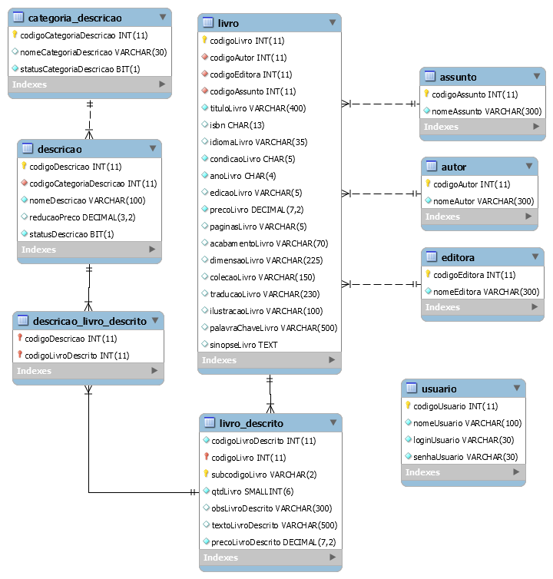

**5**. **Diagrama de Classes Modelo Conceitual**

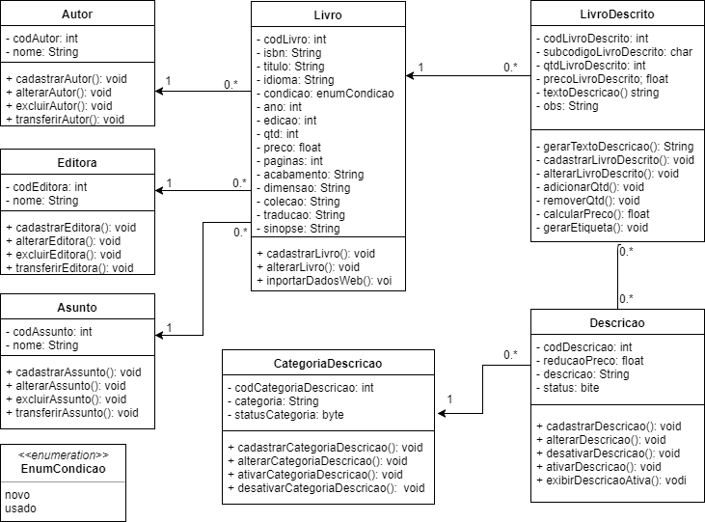

06. Diagrama de Interação

Visão – Cadastro de Livro Descrito

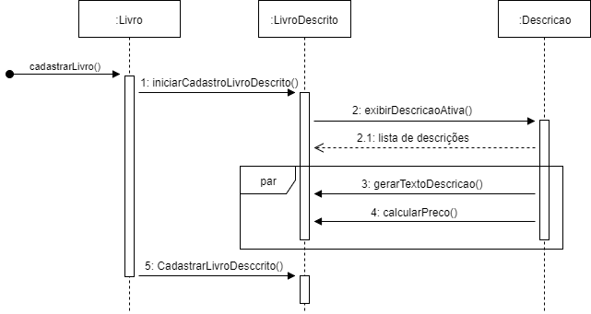

07. Diagrama de Atividades (Comportamental).

